***Muhammad Mufeez***

***BCS-3J***

***DS Lab 03***

***Q1:***

*Code:*

#*include* <iostream>

using namespace std;

class Node

{

private:

    int data;

    Node *\**next;

public:

*Node*(int data)

    {

        this->data = data;

        this->next = *NULL*;

    }

    void *setNext*(Node *\**next)

    {

        this->next = next;

    }

    Node *\*getNext*()

    {

*return* next;

    }

    int *getData*()

    {

*return* data;

    }

    void *setData*(int data)

    {

        this->data = data;

    }

};

class SinglyLinkedList

{

private:

    Node *\**head;

    Node *\**tail;

public:

    void *setHead*(Node *\**head)

    {

        this->head = head;

    }

    void *setTail*(Node *\**tail)

    {

        this->tail = tail;

    }

*SinglyLinkedList*()

    {

        head = *NULL*;

        tail = *NULL*;

    }

    void *turnArrToLL*(int arr[])

    {

        head = new *Node*(arr[0]);

        Node *\**temp = head;

*for* (int i = 1; i < 5; ++i)

        {

            Node *\**n = new *Node*(arr[i]);

            temp->*setNext*(n);

            temp = temp->*getNext*();

        }

        tail = temp;

    }

    void *insertAtFront*(int val)

    {

        Node *\**n = new *Node*(val);

*if* (head == *NULL*)

        {

            head = n;

            tail = n;

        }

*else*

        {

            n->*setNext*(head);

            head = n;

        }

    }

    void *removeElements*(int val)

    {

        Node *\**temp = head;

*while* (temp->*getNext*()->*getData*() != val)

        {

            temp = temp->*getNext*();

        }

        Node *\**temp1 = temp->*getNext*();

        temp->*setNext*(temp->*getNext*()->*getNext*());

        delete temp1;

    }

    void *insertAtTail*(int val)

    {

        Node *\**n = new *Node*(val);

*if* (head == *NULL*)

        {

            head = n;

            tail = n;

        }

*else*

        {

            tail->*setNext*(n);

            tail = tail->*getNext*();

        }

    }

    void *displayLinkedList*()

    {

        Node *\**temp = head;

        cout *<<* "Displaying linkedList: " *<<* *endl*;

*while* (temp != *NULL*)

        {

            cout *<<* temp->*getData*() *<<* " ";

            temp = temp->*getNext*();

        }

        cout *<<* *endl*;

    }

    void *insertAtPos*(int pos, int val)

    {

        Node *\**n = new *Node*(val);

*if* (head == *NULL*)

        {

            head = n;

            tail = n;

        }

*else*

        {

            int i = 1;

            Node *\**temp = head;

*while* (i != pos - 1)

            {

                temp = temp->*getNext*();

                ++i;

            }

            n->*setNext*(temp->*getNext*());

            temp->*setNext*(n);

        }

    }

*~SinglyLinkedList*()

    {

        Node *\**temp = head;

        Node *\**n;

*while* (temp != *NULL*)

        {

            n = temp;

            temp = temp->*getNext*();

            delete n;

        }

        cout *<<* "Deleted" *<<* *endl*;

    }

};

int *main*()

{

    int arr[5] = {3, 1, 2, 5, 8};

    cout *<<* "Printing array: " *<<* *endl*;

*for* (int i = 0; i < 5; ++i)

    {

        cout *<<* arr[i] *<<* " ";

    }

    cout *<<* *endl*;

    SinglyLinkedList *\**list1 = new *SinglyLinkedList*();

    list1->*turnArrToLL*(arr);

    list1->*displayLinkedList*();

    list1->*insertAtTail*(9);

    list1->*displayLinkedList*();

    list1->*insertAtPos*(3, 11);

    list1->*displayLinkedList*();

    list1->*insertAtFront*(4);

    list1->*displayLinkedList*();

    cout *<<* "Removing elements" *<<* *endl*;

    list1->*removeElements*(1);

    list1->*removeElements*(2);

    list1->*removeElements*(5);

    list1->*displayLinkedList*();

*return* 0;

}

*Output:*

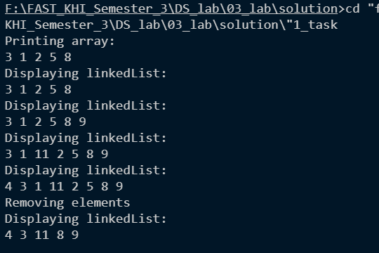

***Q2:***

*Code:*

#*include* <iostream>

using namespace std;

class Node

{

private:

    int data;

    Node *\**next;

public:

*Node*(int data)

    {

        this->data = data;

        this->next = *NULL*;

    }

    void *setNext*(Node *\**next)

    {

        this->next = next;

    }

    Node *\*getNext*()

    {

*return* next;

    }

    int *getData*()

    {

*return* data;

    }

    void *setData*(int data)

    {

        this->data = data;

    }

};

class SinglyLinkedList

{

private:

    Node *\**head;

    Node *\**tail;

public:

*SinglyLinkedList*()

    {

        head = *NULL*;

        tail = *NULL*;

    }

    void *setHead*(Node *\**head)

    {

        this->head = head;

    }

    void *setTail*(Node *\**tail)

    {

        this->tail = tail;

    }

    void *turnArrToLL*(int arr[], int size)

    {

        head = new *Node*(arr[0]);

        Node *\**temp = head;

*for* (int i = 1; i < size; ++i)

        {

            Node *\**n = new *Node*(arr[i]);

            temp->*setNext*(n);

            temp = temp->*getNext*();

        }

        tail = temp;

    }

    void *rotateList*(int n)

    {

// *considering that n is less than the length of linked list*

        int i = 0;

        Node *\**temp = head;

*while* (i < n - 1)

        {

            temp = temp->*getNext*();

            i++;

        }

        Node *\**temp1 = head;

        head = temp->*getNext*();

        temp->*setNext*(*NULL*);

        tail->*setNext*(temp1);

        tail = temp;

    }

    void *displayLinkedList*()

    {

        Node *\**temp = head;

        cout *<<* "Displaying linkedList: " *<<* *endl*;

*while* (temp != *NULL*)

        {

            cout *<<* temp->*getData*() *<<* " ";

            temp = temp->*getNext*();

        }

        cout *<<* *endl*;

    }

*~SinglyLinkedList*()

    {

        Node *\**temp = head;

        Node *\**n;

*while* (temp != *NULL*)

        {

            n = temp;

            temp = temp->*getNext*();

            delete n;

        }

    }

};

int *main*()

{

    int arr[] = {5, 3, 1, 8, 6, 4, 2};

    int size = 6;

    int n;

    SinglyLinkedList *\**ptr = new *SinglyLinkedList*();

    ptr->*turnArrToLL*(arr, size);

    ptr->*displayLinkedList*();

    cin *>>* n;

    ptr->*rotateList*(n);

    ptr->*displayLinkedList*();

*return* 0;

}

*Output:*

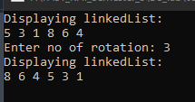

***Q3:***

*Code:*

#*include* <bits/stdc++.h>

using namespace std;

template <typename T>

class Node

{

public:

    T data;

    Node *\**next;

public:

*Node*(T data)

    {

        this->data = data;

        this->next = NULL;

    }

*Node*()

    {

        next = NULL;

    }

    void *setNext*(Node<T> *\**next)

    {

        this->next = next;

    }

    Node<T> *\*getNext*()

    {

*return* next;

    }

    T *getData*()

    {

*return* data;

    }

    void *setData*(T data)

    {

        this->data = data;

    }

};

template <typename T>

class SinglyLinkedList

{

public:

    Node<T> *\**listHead;

    Node<T> *\**listTail;

    SinglyLinkedList<T> *\**flightHead;

    SinglyLinkedList<T> *\**flightNext;

    SinglyLinkedList<T> *\**flightTail;

    SinglyLinkedList<T> *\**passengers;

    int N;// *no of flights*

public:

*SinglyLinkedList*()

    {

        listHead = NULL;

        listTail = NULL;

        flightHead = NULL;

        flightTail = NULL;

        passengers = NULL;

        flightNext = NULL;

        N = 0;

    }

    void *addNewFlight*()

    {

        SinglyLinkedList<T> *\**n = new *SinglyLinkedList*<T>();

        SinglyLinkedList<T> *\**mover;

*if* (flightHead == NULL)

        {

            flightHead = n;

            flightTail = n;

        }

*else*

        {

            mover = flightHead;

*while* (mover->flightNext != NULL)

            {

                mover = mover->flightNext;

            }

            mover->flightNext = n;

            flightTail = n;

        }

        ++N;

        cout << "New flight added" << N << endl;

    }

    void *reserveTicket*(int n)

    {

*if* (n > N)

        {

            cout << "flight of this number doesn't exist" << endl;

*return*;

        }

        SinglyLinkedList<T> *\**mover = flightHead;

*if* (n != 1)

*while* (n--)

            {

                mover = mover->flightNext;

            }

        string name;

        cout << "Enter Name: " << endl;

*getline*(cin, name);

        Node<T> *\**newNode = new *Node*<T>(name);

        cout << name << endl;

*if* (passengers == NULL)

        {

            passengers = new *SinglyLinkedList*<T>();

            passengers->listHead = newNode;

            passengers->listTail = newNode;

            cout << name << endl;

        }

*else*

        {

            cout << name << endl;

            passengers->*listTail*->*setNext*(newNode);

            passengers->listTail = passengers->*listTail*->*getNext*();

        }

        cout << "Passenger added successfully" << endl;

    }

    bool *checkSeat*(T val)

    {

// *assuming that user will enter the correct flight number*

        cout << "Enter flight number: ";

        int n;

        cin >> n;

*if* (n > N)

        {

            cout << "This number of flight does not exist" << endl;

*return* false;

        }

        SinglyLinkedList<T> *\**mover = flightHead;

*if* (n != 1)

*while* (n--)

            {

                mover = mover->flightNext;

            }

*if* (mover->*passengers*->listHead == NULL)

        {

            cout << "passenger not found" << endl;

*return* false;

        }

*else*

        {

            Node<T> *\**listMover = mover->*passengers*->listHead;

*while* (listMover->next != NULL)

            {

*if* (listMover->data == val)

                {

                    cout << "passenger found " << endl;

*return* true;

                }

                listMover = listMover->next;

            }

*return* false;

        }

    }

    void *displaySystem*()

    {

        SinglyLinkedList<T> *\**mover = flightHead;

*while* (mover != NULL)

        {

            cout << "\tDisplaying next flight passengers: " << endl;

            mover->*displayPeople*(mover);

            mover = mover->flightNext;

        }

    }

    void *displayPeople*(SinglyLinkedList<T> *\**temp)

    {

        Node<T> *\**mover = temp->*passengers*->listHead;

        cout << "\t\tDisplaying Passengers of current flight: " << endl;

*while* (mover != NULL)

        {

            cout << mover->data << " ";

            mover = mover->next;

        }

        cout << endl;

    }

    void *cancelSeat*(T val)

    {

        int n;

        cout << "Enter you flight number: ";

        cin >> n;

        SinglyLinkedList<T> *\**mover = flightHead;

*if* (mover == NULL)

*return*;

*if* (n != 1)

*while* (n--)

            {

                mover = mover->flightNext;

            }

        Node<T> *\**temp = mover->*passengers*->listHead;

*if* (temp == NULL)

        {

            cout << "No passengers in this flight" << endl;

*return*;

        }

*while* (temp->*getNext*()->*getData*() != val && temp->*getNext*() != NULL)

        {

            temp = temp->*getNext*();

        }

        Node<T> *\**temp1 = temp->*getNext*();

        temp->*setNext*(temp->*getNext*()->*getNext*());

        delete temp1;

        cout << "Passenger's seat has been cancelled" << endl;

    }

};

int *main*()

{

    SinglyLinkedList<string> *\**system1 = new *SinglyLinkedList*<string>();

    system1->*addNewFlight*();

    system1->*reserveTicket*(1);

    system1->*reserveTicket*(1);

*return* 0;

}

*Output:*

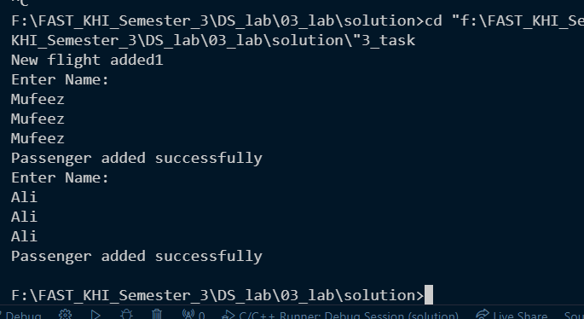

**//This print name three times , I placed cout for debugging forgot to remove them**

***Q4:***

*Code:*

#*include* <iostream>

using namespace std;

class Node

{

private:

    int data;

    Node *\**next;

public:

*Node*(int data)

    {

        this->data = data;

        this->next = *NULL*;

    }

    void *setNext*(Node *\**next)

    {

        this->next = next;

    }

    Node *\*getNext*()

    {

*return* next;

    }

    int *getData*()

    {

*return* data;

    }

    void *setData*(int data)

    {

        this->data = data;

    }

};

class SinglyLinkedList

{

private:

    Node *\**head;

    Node *\**tail;

public:

*SinglyLinkedList*()

    {

        head = *NULL*;

        tail = *NULL*;

    }

    void *setHead*(Node *\**head)

    {

        this->head = head;

    }

    void *setTail*(Node *\**tail)

    {

        this->tail = tail;

    }

    void *turnArrToLL*(int *\**arr, int size)

    {

        head = new *Node*(arr[0]);

        Node *\**temp = head;

*for* (int i = 1; i < size; ++i)

        {

            Node *\**n = new *Node*(arr[i]);

            temp->*setNext*(n);

            temp = temp->*getNext*();

        }

        delete arr;

        tail = temp;

    }

    void *insertAtFront*(int val)

    {

        Node *\**n = new *Node*(val);

*if* (head == *NULL*)

        {

            head = n;

            tail = n;

        }

*else*

        {

            n->*setNext*(head);

            head = n;

        }

    }

    void *sortEvenFirst*()

    {

        Node *\**evenHead = nullptr;

        Node *\**oddHead = nullptr;

        Node *\**evenTail = nullptr;

        Node *\**oddTail = nullptr;

*if* (head == *NULL* || head->*getNext*() == *NULL*)

        {

*return*;

        }

        Node *\**curr = head;

*while* (curr != *NULL*)

        {

*if* (curr->*getData*() % 2 == 0)

            {

*if* (evenHead == *NULL*)

                {

                    evenHead = evenTail = curr;

                }

*else*

                {

                    evenTail->*setNext*(curr);

                    evenTail = evenTail->*getNext*();

                }

            }

*else*

            {

*if* (oddHead == *NULL*)

                {

                    oddHead = oddTail = curr;

                }

*else*

                {

                    oddTail->*setNext*(curr);

                    oddTail = oddTail->*getNext*();

                }

            }

            curr = curr->*getNext*();

        }

*if* (evenHead == *NULL*)

        {

            head = oddHead;

        }

*if* (evenTail)

            evenTail->*setNext*(nullptr);

*if* (oddTail)

            oddTail->*setNext*(nullptr);

        evenTail->*setNext*(oddHead);

        head = evenHead;

    }

    void *displayLinkedList*()

    {

        Node *\**temp = head;

        cout *<<* "Displaying linkedList: " *<<* *endl*;

*while* (temp != *NULL*)

        {

            cout *<<* temp->*getData*() *<<* " ";

            temp = temp->*getNext*();

        }

        cout *<<* *endl*;

    }

*~SinglyLinkedList*()

    {

        Node *\**temp = head;

        Node *\**n;

*while* (temp != *NULL*)

        {

            n = temp;

            temp = temp->*getNext*();

            delete n;

        }

    }

};

int *main*()

{

    int size;

    cout *<<* "Enter the size of the array: ";

    cin *>>* size;

    int *\**arr = new int[size];

    cout *<<* "Enter array elements: " *<<* *endl*;

*for* (int i = 0; i < size; ++i)

    {

        cin *>>* arr[i];

    }

    cout *<<* "Displaying entered array" *<<* *endl*;

*for* (int i = 0; i < size; ++i)

    {

        cout *<<* arr[i] *<<* " ";

    }

    cout *<<* *endl*;

    SinglyLinkedList *\**l1 = new *SinglyLinkedList*();

    l1->*turnArrToLL*(arr, size);

    l1->*sortEvenFirst*();

    l1->*displayLinkedList*();

*return* 0;

}

*Output:*

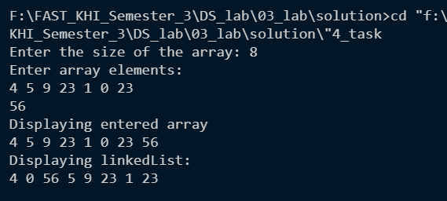

***Q5:***

*Code:*

#*include* <iostream>

using namespace std;

template <typename T>

class Node

{

public:

    T data;

    Node<T> *\**next;

public:

*Node*(T data)

    {

        this->data = data;

        this->next = *NULL*;

    }

    void *setNext*(Node<T> *\**next)

    {

        this->next = next;

    }

    Node<T> *\*getNext*()

    {

*return* next;

    }

    T *getData*()

    {

*return* data;

    }

    void *setData*(T data)

    {

        this->data = data;

    }

};

template <typename T>

class SinglyLinkedList

{

public:

    Node<T> *\**head;

    Node<T> *\**tail;

public:

*SinglyLinkedList*()

    {

        head = *NULL*;

        tail = *NULL*;

    }

    void *setHead*(Node<T> *\**head)

    {

        this->head = head;

    }

    void *setTail*(Node<T> *\**tail)

    {

        this->tail = tail;

    }

    Node<T> *\*getHead*()

    {

*return* head;

    }

    Node<T> *\*getTail*()

    {

*return* tail;

    }

    void *turnArrToLL*(int arr[], int size)

    {

        head = new *Node*<T>(arr[0]);

        Node<T> *\**temp = head;

*for* (int i = 1; i < size; ++i)

        {

            Node<T> *\**n = new *Node*<T>(arr[i]);

            temp->*setNext*(n);

            temp = temp->*getNext*();

        }

        tail = temp;

    }

    void *displayLinkedList*()

    {

        Node<T> *\**temp = head;

        cout *<<* "Displaying linkedList: " *<<* *endl*;

*while* (temp != *NULL*)

        {

            cout << temp->*getData*() << " ";

            temp = temp->*getNext*();

        }

        cout *<<* *endl*;

    }

    Node<T> *\*reverse*(Node<T> *\**link)

    {

*if* (link == *NULL* || link->*getNext*() == *NULL*)

        {

*return* link;

        }

        Node<T> *\**curr = link;

        Node<T> *\**prev = *NULL*;

        Node<T> *\**next;

*while* (!curr)

        {

            next = curr->*getNext*();

            curr->*setNext*(prev);

            prev = curr;

            curr = next;

        }

// *below four lines are to debug to check whether the link list has been reversed or not*

        curr = head;

        head = prev;

*displayLinkedList*();

        head = curr;

*displayLinkedList*();

*return* prev;

    }

    void *checkPalindrome*()

    {

        Node<T> *\**slow = head, *fast = head;

*while* (fast != *NULL* && fast->*getNext*() != *NULL*)

        {

            slow = slow->*getNext*();

            fast = fast->*getNext*()->*getNext*();

        }

        cout << slow->*getData*() << *endl*;

        Node<T> *\**rev = *reverse*(slow->*getNext*());

        Node<T> *\**temp = head;

        bool flag = true;

*while* (rev != *NULL* && temp != rev)

        {

*if* (rev != temp)

            {

                flag = false;

*break*;

            }

            rev = rev->*getNext*();

            temp = temp->*getNext*();

        }

*if* (flag)

            cout *<<* "Linked list is a palindrome" *<<* *endl*;

*else*

            cout *<<* "Linked list is not a palindrome" *<<* *endl*;

    }

*~SinglyLinkedList*()

    {

        Node<T> *\**temp = head;

        Node<T> *\**n;

*while* (temp != *NULL*)

        {

            n = temp;

            temp = temp->*getNext*();

            delete n;

        }

        cout *<<* "Deleted" *<<* *endl*;

    }

};

int *main*()

{

    int arr[] = {1, 0, 2, 0, 1};

    int size = 5;

    SinglyLinkedList<int> *\**list = new *SinglyLinkedList*<int>();

    list->*turnArrToLL*(arr, size);

    list->*displayLinkedList*();

    list->*checkPalindrome*();

*return* 0;

}

*Output:*

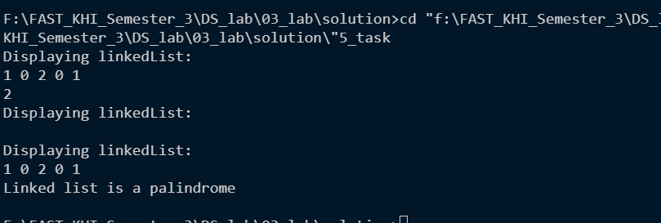

***Q6:***

*Code:*

#*include* <bits/stdc++.h>

using namespace std;

//*DONE*

class Node

{

private:

    int data;

    Node *\**next;

public:

*Node*(int data)

    {

        this->data = data;

        this->next = *NULL*;

    }

    void *setNext*(Node *\**next)

    {

        this->next = next;

    }

    Node *\*getNext*()

    {

*return* next;

    }

    int *getData*()

    {

*return* data;

    }

    void *setData*(int data)

    {

        this->data = data;

    }

};

class SinglyLinkedList

{

private:

    Node *\**head;

    Node *\**tail;

public:

    void *setHead*(Node *\**head)

    {

        this->head = head;

    }

    void *setTail*(Node *\**tail)

    {

        this->tail = tail;

    }

*SinglyLinkedList*()

    {

        head = *NULL*;

        tail = *NULL*;

    }

    void *turnArrToLL*(int arr[], int size)

    {

        head = new *Node*(arr[0]);

        Node *\**temp = head;

*for* (int i = 1; i < size; ++i)

        {

            Node *\**n = new *Node*(arr[i]);

            temp->*setNext*(n);

            temp = temp->*getNext*();

        }

        tail = temp;

    }

    void *removeElements*(int val)

    {

        Node *\**temp = head, *prev = *NULL*;

*if*(temp->*getData*()==val){

            prev = head;

            head = head->*getNext*();

            temp = head;

            delete prev;

        }

*while* (temp != *NULL*)

        {

*if* (temp->*getData*() == val)

            {

// *Node *temp1 = temp;*

                prev->*setNext*(temp->*getNext*());

                prev= temp->*getNext*();

                delete temp;

                temp = prev;

// *delete temp1;*

            }

*else*

            {

                prev = temp;

                temp = temp->*getNext*();

            }

        }

*displayLinkedList*();

    }

    void *displayLinkedList*()

    {

        Node *\**temp = head;

        cout *<<* "Displaying linkedList: " *<<* *endl*;

*while* (temp != *NULL*)

        {

            cout *<<* temp->*getData*() *<<* " ";

            temp = temp->*getNext*();

        }

        cout *<<* *endl*;

    }

*~SinglyLinkedList*()

    {

        Node *\**temp = head;

        Node *\**n;

*while* (temp != *NULL*)

        {

            n = temp;

            temp = temp->*getNext*();

            delete n;

        }

        cout *<<* "Deleted" *<<* *endl*;

    }

};

int *main*()

{

    int size = 8;

    int arr[size] = {3, 1, 2, 5, 8, 1, 3, 54};

    cout *<<* "Printing array: " *<<* *endl*;

*for* (int i = 0; i < size; ++i)

    {

        cout *<<* arr[i] *<<* " ";

    }

    cout *<<* *endl*;

    SinglyLinkedList *\**list1 = new *SinglyLinkedList*();

    list1->*turnArrToLL*(arr, size);

    list1->*displayLinkedList*();

    list1->*removeElements*(1);

    list1->*removeElements*(3);

    list1->*removeElements*(2);

*return* 0;

}

*Output:*

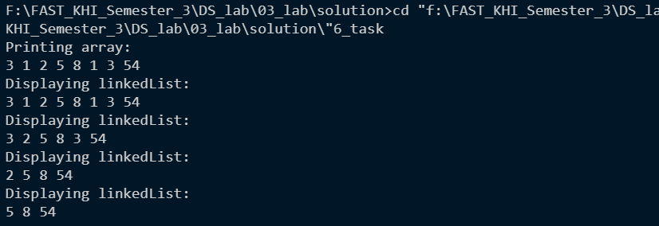

***Q7:***

*Code:*

#*include* <iostream>

using namespace std;

class Node

{

private:

    int data;

    Node *\**next;

public:

*Node*(int data)

    {

        this->data = data;

        this->next = *NULL*;

    }

    void *setNext*(Node *\**next)

    {

        this->next = next;

    }

    Node *\*getNext*()

    {

*return* next;

    }

    int *getData*()

    {

*return* data;

    }

    void *setData*(int data)

    {

        this->data = data;

    }

};

class circularList

{

private:

    Node *\**head;

    Node *\**tail;

public:

*circularList*()

    {

        head = *NULL*;

        tail = *NULL*;

    }

    void *setHead*(Node *\**head)

    {

        this->head = head;

    }

    void *setTail*(Node *\**tail)

    {

        this->tail = tail;

    }

    void *turnArrToLL*(int arr[])

    {

        head = new *Node*(arr[0]);

        Node *\**temp = head;

*for* (int i = 1; i < 7; ++i)

        {

            Node *\**n = new *Node*(arr[i]);

            temp->*setNext*(n);

            temp = temp->*getNext*();

        }

        tail = temp;

        tail->*setNext*(head);

    }

    void *insertAtFront*(int val)

    {

        Node *\**n = new *Node*(val);

*if* (head == *NULL*)

        {

            head = n;

            tail = n;

            tail->*setNext*(head);

        }

*else*

        {

            n->*setNext*(head);

            head = n;

            tail->*setNext*(head);

        }

    }

    void *removeElements*(int val)

    {

        Node *\**temp = head;

*while* (temp->*getNext*()->*getData*() != val)

        {

            temp = temp->*getNext*();

        }

        Node *\**temp1 = temp->*getNext*();

        temp->*setNext*(temp->*getNext*()->*getNext*());

        delete temp1;

    }

    void *insertAtTail*(int val)

    {

        Node *\**n = new *Node*(val);

*if* (head == *NULL*)

        {

            head = n;

            tail = n;

            tail->*setNext*(head);

        }

*else*

        {

            tail->*setNext*(n);

            tail = tail->*getNext*();

            tail->*setNext*(head);

        }

    }

    void *displayLinkedList*()

    {

        Node *\**temp = head;

        cout *<<* "Displaying linkedList: " *<<* *endl*;

*while* (temp->*getNext*() != head)

        {

            cout *<<* temp->*getData*() *<<* " ";

            temp = temp->*getNext*();

        }

        cout *<<* *endl*;

    }

    void *insertAtPos*(int pos, int val)

    {

        Node *\**n = new *Node*(val);

*if* (head == *NULL*)

        {

            head = n;

            tail = n;

            tail->*setNext*(head);

        }

*else*

        {

            int i = 1;

            Node *\**temp = head;

*while* (i != pos - 1)

            {

                temp = temp->*getNext*();

                ++i;

            }

            n->*setNext*(temp->*getNext*());

            temp->*setNext*(n);

        }

    }

*~circularList*()

    {

        Node *\**temp = head;

        Node *\**n;

*while* (temp != *NULL*)

        {

            n = temp;

            temp = temp->*getNext*();

            delete n;

        }

        cout *<<* "Deleted" *<<* *endl*;

    }

};

int *main*()

{

    circularList *\**cl = new *circularList*();

    int arr[] = {34,4,2,55,343,25,543};

    cl->*turnArrToLL*(arr);

    cl->*insertAtTail*(43);

    cl->*insertAtFront*(3);

    cl->*insertAtPos*(3,989);

    cl->*removeElements*(55);

    cl->*displayLinkedList*();

*return* 0;

}

*Output:*

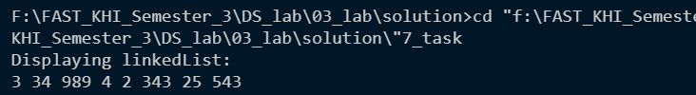

***Q8:***

*Code:*

#*include* <bits/stdc++.h>

using namespace std;

class Node

{

private:

    int data;

    Node *\**next;

    Node *\**prev;

public:

*Node*(int data)

    {

        this->data = data;

        this->next = NULL;

        this->prev = NULL;

    }

    void *setNext*(Node *\**next)

    {

        this->next = next;

    }

    Node *\*getNext*()

    {

*return* next;

    }

    void *setPrev*(Node *\**prev)

    {

        this->prev = prev;

    }

    Node *\*getPrev*()

    {

*return* prev;

    }

    int *getData*()

    {

*return* data;

    }

    void *setData*(int data)

    {

        this->data = data;

    }

};

class DoublyLinkedList

{

private:

    Node *\**head;

    Node *\**tail;

public:

    void *setHead*(Node *\**head)

    {

        this->head = head;

    }

    void *setTail*(Node *\**tail)

    {

        this->tail = tail;

    }

    Node *\*getHead*()

    {

*return* head;

    }

    Node *\*getTail*()

    {

*return* tail;

    }

*DoublyLinkedList*()

    {

        head = NULL;

        tail = NULL;

    }

    void *turnArrToLL*(int arr[], int size)

    {

        head = new *Node*(arr[0]);

        Node *\**temp = head;

        Node *\**prev = NULL;

*for* (int i = 1; i < size; ++i)

        {

            Node *\**n = new *Node*(arr[i]);

            temp->*setNext*(n);

            temp->*setPrev*(prev);

            prev = temp;

            temp = temp->*getNext*();

        }

        tail = temp;

*displayLinkedList*();

    }

    DoublyLinkedList *\*concatenateLL*(DoublyLinkedList *\**M)

    {

*if* (M == NULL)

        {

*return* this;

        }

        Node *\**Mhead = M->*getHead*();

        Node *\**Mtail = M->*getTail*();

        Node *\**lmover = head;

        Node *\**Mmover = Mhead;

*while* (Mmover != NULL)

        {

            int val = Mmover->*getData*();

            Node *\**n = new *Node*(val), *prev = NULL;

*if* (head == NULL)

            {

                head = n;

                tail = n;

            }

*else*

            {

                tail->*setNext*(n);

                prev = tail;

                tail = tail->*getNext*();

                tail->*setPrev*(prev);

            }

            Mmover = Mmover->*getNext*();

        }

*return* this;

    }

    void *displayLinkedList*()

    {

        Node *\**temp = head;

        cout << "Displaying linkedList: " << endl;

*while* (temp != NULL)

        {

            cout << temp->*getData*() << " ";

            temp = temp->*getNext*();

        }

        cout << endl;

    }

*~DoublyLinkedList*()

    {

        Node *\**temp = head;

        Node *\**n;

*while* (temp != NULL)

        {

            n = temp;

            temp = temp->*getNext*();

            delete n;

        }

        cout << "Deleted" << endl;

    }

};

int *main*()

{

    DoublyLinkedList *\**L = new *DoublyLinkedList*();

    DoublyLinkedList *\**M = new *DoublyLinkedList*();

    int arr[] = {1, 2, 3, 4, 5};

    int arr1[] = {6, 7, 8, 9, 3434};

    L->*turnArrToLL*(arr, 5);

    M->*turnArrToLL*(arr1, 5);

    L->*concatenateLL*(M);

    L->*displayLinkedList*();

*return* 0;

}

*Output:*

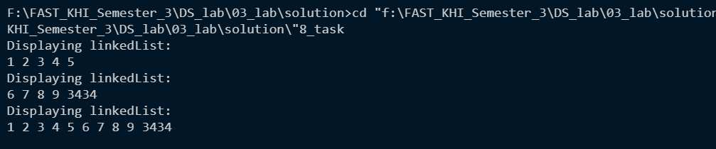

***Q9:***

*Code:*

#*include* <iostream>

using namespace std;

template <typename T>

class Node

{

public:

    T data;

    Node<T> *\**next;

public:

*Node*(T data)

    {

        this->data = data;

        this->next = *NULL*;

    }

    void *setNext*(Node<T> *\**next)

    {

        this->next = next;

    }

    Node<T> *\*getNext*()

    {

*return* next;

    }

    T *getData*()

    {

*return* data;

    }

    void *setData*(T data)

    {

        this->data = data;

    }

};

template <typename T>

class SinglyLinkedList

{

public:

    Node<T> *\**head;

    Node<T> *\**tail;

public:

*SinglyLinkedList*()

    {

        head = *NULL*;

        tail = *NULL*;

    }

    void *setHead*(Node<T> *\**head)

    {

        this->head = head;

    }

    void *setTail*(Node<T> *\**tail)

    {

        this->tail = tail;

    }

    Node<T> *\*getHead*()

    {

*return* head;

    }

    Node<T> *\*getTail*()

    {

*return* tail;

    }

    void *turnArrToLL*(int arr[], int size)

    {

        head = new *Node*<T>(arr[0]);

        Node<T> *\**temp = head;

*for* (int i = 1; i < size; ++i)

        {

            Node<T> *\**n = new *Node*<T>(arr[i]);

            temp->*setNext*(n);

            temp = temp->*getNext*();

        }

        tail = temp;

*displayLinkedList*();

    }

    void *displayLinkedList*(Node<T> *\**newHead = *NULL*)

    {

*if* (newHead != *NULL*)

        {

            Node<T> *\**temp = newHead;

            cout *<<* "Displaying linkedList: " *<<* *endl*;

*while* (temp != *NULL*)

            {

                cout << temp->*getData*() << " ";

                temp = temp->*getNext*();

            }

            cout *<<* *endl*;

        }

*else*

        {

            Node<T> *\**temp = head;

            cout *<<* "Displaying linkedList: " *<<* *endl*;

*while* (temp != *NULL*)

            {

                cout << temp->*getData*() << " ";

                temp = temp->*getNext*();

            }

            cout *<<* *endl*;

        }

    }

    void *alernateNodes*()

    {

        Node<T> *\**mover = head, *tempHead = head->*getNext*(), *alternate = tempHead, *prev = *NULL*;

*while* (alternate != *NULL* && alternate->*getNext*() != *NULL*)

        {

            mover->*setNext*(alternate->*getNext*());

            mover = mover->*getNext*();

            alternate->*setNext*(mover->*getNext*());

            alternate = alternate->*getNext*();

        }

        alternate = tempHead;

*while* (alternate != *NULL*)

        {

            Node<T> *\**next = alternate->*getNext*();

            alternate->*setNext*(prev);

            prev = alternate;

            alternate = next;

        }

        mover->*setNext*(prev);

*displayLinkedList*();

    }

*~SinglyLinkedList*()

    {

        Node<T> *\**temp = head;

        Node<T> *\**n;

*while* (temp != *NULL*)

        {

            n = temp;

            temp = temp->*getNext*();

            delete n;

        }

        cout *<<* "Deleted" *<<* *endl*;

    }

};

int *main*()

{

    int arr[] = {10, 4, 9, 1, 3, 5, 9, 4};

    int size = 8;

    SinglyLinkedList<int> *\**list = new *SinglyLinkedList*<int>();

    list->*turnArrToLL*(arr, size);

    list->*alernateNodes*();

*return* 0;

}

*Output:*

